Дата: 18.02.22

Клас: 3 – Б

Предмет: укр. мова

Вчитель: Лисенко О. Б.

Тема: **Розвиток зв’язного мовлення. Пишу розповідь про друга або подружку**

**Мета**: учити учнів застосовувати набуті знання, уміння та навички у процесі виконання завдань; вчити писати розповіді на основі малюнків, вірша, вражень від музичного твору та власних спостережень, викладати свої думки в письмовій формі; розвивати аналітичне мислення, увагу; виховувати спостережливість, взаємоповагу; інтерес до оточуючого, любов до природи.

**Хід уроку**

**Користуйтеся презентацією під час опрацювання даної теми уроку.**

***В кінці презентації за слайдом ви можете перевірити правильність виконання завдань.***

**1. Організаційний момент.**

***Приготуйте, будь ласка, все, що потрібно для уроку: підручник, зошит, ручку, олівці.***

***Старанно працюйте. Не забувайте робити хвилинки відпочинку та релаксації під час уроку.***

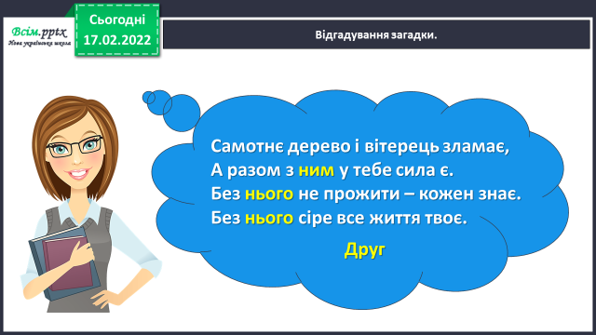

**2. Актуалізація опорних знань**

1) *Слайд 3.* Відгадування загадки.

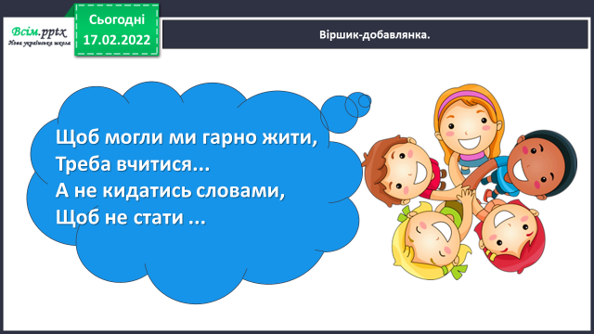*2) Слайд 4-8.* Віршик-добавлянка.

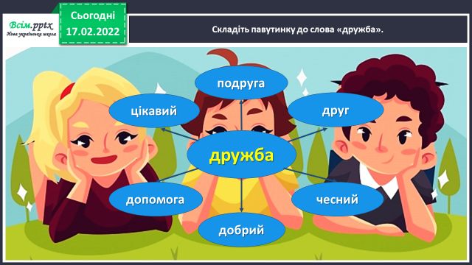*3) Слайд 9.* Складіть павутинку до слова «дружба».

4) Гімнастика для очей.

<https://www.youtube.com/watch?v=u_fLRqqJ59E>

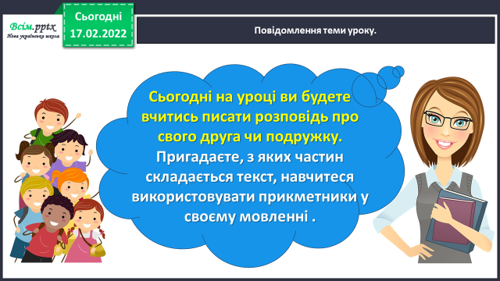**3. Повідомлення теми уроку.**

**4. Робота за темою уроку.**

**1)** *Слайд 10.* Завдання 1

*Розглянь малюнки. Як думаєш, чи можуть зображені діти бути друзями? Поясни, чому так вважаєш.*

*2) Слайд 11.* Завдання 2.

*Чи багато в тебе друзів? Про кого з них ти хочеш розповісти?*

*3) Слайд 12-13.* Завдання 3.

*Підготуйся до написання розповіді про свого друга чи свою подружку. Розкажи, який вигляд має твій друг чи твоя подружка. Скористайся підказкою - планом.*

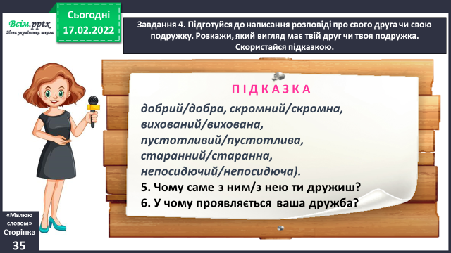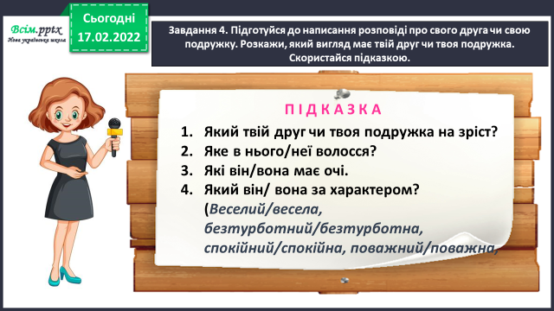

*4) Слайд 14-17.* Завдання 4.

*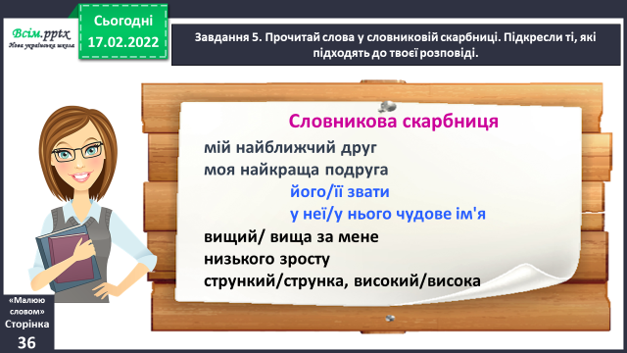Прочитай слова у словниковій скарбниці. Підкресли ті, які підходять до твоєї розповіді.*

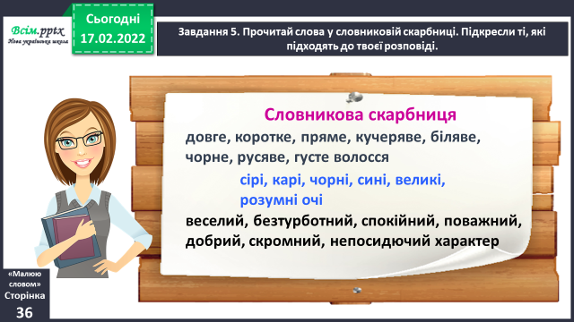

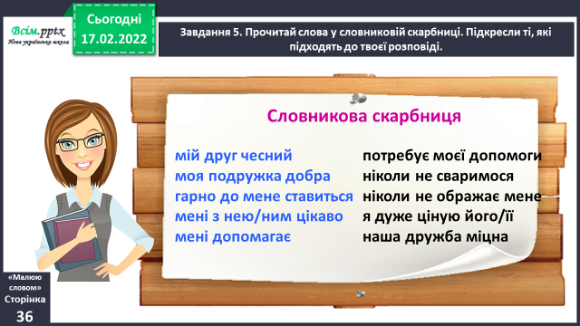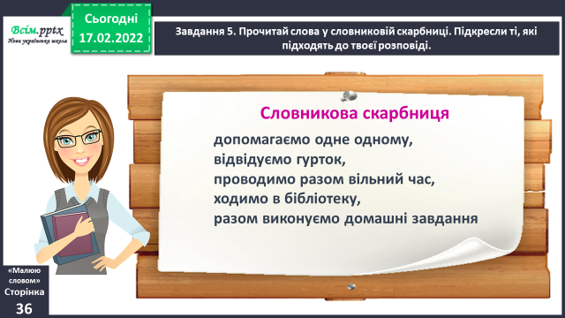

*5) Слайд 18.* Завдання 5.

***Напиши твір «Мій друг» або «Моя подружка».***

***Використай слова зі словникової скарбниці.***

***Розпочни із заголовка.***

*6) Слайд 19.* Завдання 6.

*Прочитай свій твір. Якщо знайдеш помилки – виправ їх.*

**5.** **Підсумок**

*1) Слайд 20. Вправа* «Загадкові листи».

Обери лист, який ти хочеш відкрити. Проанілізуй свою роботу

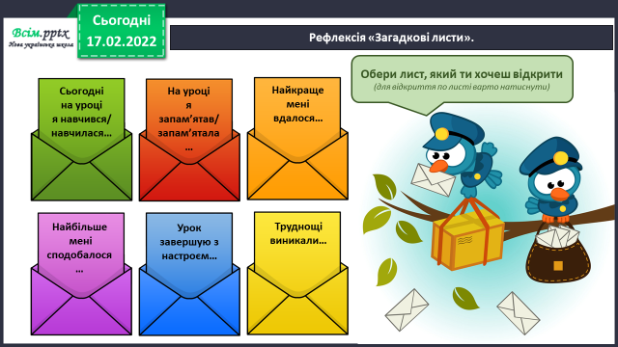

**2) Домашнє завдання.**

**Ст.103 повторити правило про числівник, ст. 104 Вправа 8.**